OEA/Ser.G
CP/doc.4953/13
18 décembre 2013
Original : espagnol

CONCLUSION DES TRAVAUX DE L'ÉTAPE D'ANALYSE DES PILIERS
ET DE LA RÉFORME ADMINISTRATIVE DE L'OEA

- Groupe de travail du Conseil permanent sur la Vision stratégique de l'OEA -

(Document de travail présenté par le Président du Groupe lors de la séance ordinaire du Conseil permanent tenue le 18 décembre 2013)

GROUPE DE TRAVAIL DU CONSEIL PERMANENT
SUR LA VISION STRATÉGIQUE DE L’OEA
OEA/Ser.G
GT/VEOEA-48/13
17 décembre 2013
Original : espagnol

Groupe de travail du
Conseil permanent sur la
Vision stratégique de l'OEA
Conclusion des travaux de l'étape d'analyse des piliers et de la réforme administrative de l'OEA
Document de travail
Décembre 2013

TABLE DES MATIÈRES

INTRODUCTION 3
Première partie : Diagnostics et matrices FPFM sur les quatre piliers : développement intégré, sécurité, démocratie et droits de la personne en sus de la réforme et de la modernisation administrative 6
1. DÉVELOPPEMENT INTÉGRÉ 7
2. SÉCURITÉ MULTIDIMENSIONNELLE 10
4. DROITS DE LA PERSONNE 15
5. RÉFORME ADMINISTRATIVE ET BUDGET DE L’OEA 18
Deuxième partie : Observations des organisations de la société civile, du secteur universitaire, des observateurs permanents et des organismes internationaux 20

INTRODUCTION
Les États membres de l'OEA ont approuvé par consensus la définition d'une nouvelle Vision stratégique. Il s'agit de construire ensemble le climat politique que nous souhaitons pour notre Organisation à partir de la deuxième décennie du XXIe siècle. Comme l'a dit le Secrétaire général, “Le moment est venu, un moment souvent reporté, d'adapter l'OEA aux exigences de l'ère actuelle”.

Pour matérialiser cette aspiration commune, durant la séance ordinaire tenue le 20 septembre 2013, le Conseil permanent a approuvé à l'unanimité la formation d'un groupe de travail chargé d'arrêter, au plus tard en mars 2014, cette nouvelle Vision stratégique. Durant la même séance, il a été proposé que la présidence soit exercée par le représentant permanent du Mexique et que la vice-présidence soit exercée par la Barbade ; ces propositions ont été approuvées par acclamation.

Ensuite, le 4 octobre, dans la salle Guerrero, la présidence a soumis à l'examen des délégations présentes une méthode de travail pour atteindre l'objectif intitulé “Établir la Déclaration de vision de l'OEA et l'orientation stratégique de ses piliers et sous-piliers, aux fins d'examen par l'Assemblée générale qui aura lieu à Asunción (Paraguay) en juin 2014”.

Cette méthode, qui a fait l'objet de débats et a été approuvée, a déterminé une dynamique de travail divisée en trois étapes et un calendrier établissant la durée de chacune d'elles ; les documents à produire durant ces étapes ont également été désignés.

La première étape, qui s'étend du 4 octobre au 15 décembre, correspond à l'analyse des piliers et de la modernisation administrative de l'Organisation ; elle inclut également les points de vue d'autres acteurs extérieurs (société civile, universités, observateurs et organismes internationaux). La deuxième, qui s'étend du 16 décembre au 15 janvier, devrait correspondre au début des consultations permanentes avec les capitales. La troisième, qui commence à la mi-janvier, devrait consister dans la définition et l'approbation du texte de la Vision stratégique de l'OEA, et inclure un projet de résolution destiné à l'Assemblée générale du Paraguay ; elle devrait s'achever au plus tard en mars 2014.

La première étape a été marquée par l'analyse des piliers et des avancées réalisées dans la modernisation de la gestion administrative au moyen des exposés présentés par les Secrétaires de l'Organisation au sujet de leurs secteurs respectifs, ainsi que par la participation des autres acteurs extérieurs précités : société civile et établissements universitaires (par sondage), observateurs et organismes internationaux invités. Cette étape a duré du 18 octobre au 4 décembre et 10 réunions y afférentes ont eu lieu, durant lesquelles l'on a recueilli les observations des représentants des États membres y participant sur les questions abordées.

Le résultat de cet exercice a donné lieu à la détermination de directives faisant office d'orientations politiques qui reflètent les consensus au sujet des activités sur lesquelles l'OEA doit se concentrer.

De l'avis de la présidence, le Groupe de travail a pris pleine conscience du fait que les travaux à effectuer doivent guider les efforts de l'Organisation sur deux plans et de manière simultanée : aborder la problématique actuelle et jeter les bases de la tâche politique future de l'OEA. À ces fins, il a été proposé d'achever, à l'issue de la première étape, un document de travail qui capte l'essence des débats et observations des représentants sur les différents thèmes exposés, qui serve d'analyse et de réflexion aux capitales de tous les États membres, respectivement, mais non pas à titre de mémoire ou de résumé mais à titre indicatif, avec des éléments précis sur certains aspects spécifiques de l'Organisation.

Dans sa première intervention, la présidence a appelé les délégations à garder à l'esprit, dans leurs débats, “les principales forces et faiblesses de notre Organisation pour optimiser et augmenter les premières et pour minimiser les deuxièmes, de sorte à concrétiser tous nos souhaits : disposer d'une vision stratégique de l’OEA précise et commune à tous pour le siècle naissant.”

Pour matérialiser ce qui précède, la présidence a recueilli les propositions formulées dans les interventions des représentants des États membres et les a systématisées au moyen de l'application de la méthodologie de planification stratégique connue sous la dénomination FPFM (Forces, Possibilités, Faiblesses et Menaces).

Cette méthodologie consiste dans l'étude de la situation actuelle de notre Organisation, de ses caractéristiques internes (Forces et Faiblesses) et de sa situation externe (Possibilités et Menaces), dont les résultats sont illustrés dans une matrice carrée qui reprend ces quatre éléments. C'est un instrument adéquat qui permet de connaitre la situation réelle dans laquelle se trouve une organisation et de planifier une stratégie future.

La présidence soumet maintenant à l'examen des délégations le présent document, lequel recueille les opinions et propositions de tous les intervenants durant les délibérations relatives aux points de l'ordre du jour, ces concepts étant regroupés dans les rubriques suivantes :

- FORCES - Éléments internes et positifs qui différencient l'Organisation d'autres organisations.
- POSSIBILITÉS - Facteurs positifs qui proviennent de l'environnement et qui, une fois identifiés, peuvent être exploités pour être maximisés.
- FAIBLESSES - Éléments de l'Organisation qui constituent des obstacles à son fonctionnement adéquat.
- MENACES - Situations externes de nature négative, susceptibles de porter atteinte à l'Organisation, et qui rendent nécessaire la conception de stratégies adéquates pour les surmonter.

En ce sens, le présent document est divisé en deux parties : la première contient une introduction faisant office de diagnostic et une matrice FPFM pour chacun des piliers, selon l'ordre chronologique dans lequel ils ont été analysés : Développement intégré, Sécurité multidimensionnelle, Démocratie et droits de la personne, et le thème relatif à la réforme administrative de l'OEA, dans laquelle ces quatre rubriques sont identifiées.

La seconde correspond aux observations formulées par les organisations de la société civile, le secteur universitaire, les Observateurs permanents et les organismes internationaux (ONU, Banque mondiale, BID et CEPAL), sur ce qu'ils estiment être des forces, des possibilités, des faiblesses et des menaces pour l'Organisation.

La construction de la Vision stratégique ne se borne pas à un acte unique mais consiste en un processus incluant une série d'étapes pour arriver à la définition de ce scénario souhaitable, auquel nous aspirons pour notre Organisation.

Le premier pas, déjà franchi grâce aux travaux de la première étape, a consisté dans l'identification du contexte interne et externe de l'OEA à l'heure actuelle pour entreprendre les étapes suivantes qui nous amèneront à la définition politique de son avenir car il est impossible de voir où nous allons si nous ne savons pas exactement où nous sommes.

Ce document reprend ce contexte actuel et le soumet à l'examen des États membres en consultation avec leurs capitales, de sorte que, à partir de janvier 2014, nous soyons en mesure d'approuver le contenu précis que nous souhaitons attribuer à chaque pilier et à la structure administrative, lesquels composeront la nouvelle vision stratégique de l'OEA.

Première partie : Diagnostics et matrices FPFM sur les quatre piliers : développement intégré, sécurité, démocratie et droits de la personne en sus de la réforme et de la modernisation administrative

1. DÉVELOPPEMENT INTÉGRÉ

Les États membres ont réaffirmé le lien qui existe entre le développement intégré et la réduction de la pauvreté et lui attribuent la caractéristique de nécessité impérieuse pour la consolidation de la démocratie, comme le prévoit la Charte de l'Organisation des États Américains. Tant la Charte démocratique que la Charte sociale des Amériques prévoient, à titre de concept fondamental, que la démocratie, le développement social et le développement économique sont interdépendants et se renforcent mutuellement.

En matière de développement intégré, la vision ne peut être restreinte par les ressources disponibles. Toutefois, il faut déterminer clairement les objectifs recherchés par ce pilier et orienter les activités de l'Organisation de sorte à obtenir le plus grand avantage pour les populations du continent des Amériques.

Malgré que presque chaque composante du développement intégré ait comme contrepartie un organisme spécialisé dont la taille et le budget sont plus importants que ceux de l'OEA (Éducation – UNESCO ; Tourisme – OMT ; Travail – OIT), l'on a reconnu que l'Organisation peut jouer un rôle utile à condition qu'elle identifie et exploite judicieusement ses propres capacités et qu'elle évite de reproduire les efforts déjà déployés par de nombreuses et meilleures institutions, avec lesquelles il convient d'entretenir des relations de synergie par le biais de partenariats stratégiques. L'Organisation ne peut couvrir toutes les questions qui composent le concept de développement intégré.

Il a été reconnu que les priorités de l’Organisation en matière de développement intégré doivent répondre aux besoins des États membres et respecter leurs différences ainsi que leur propre vision du développement.

L'OEA est une tribune de dialogue politique par excellence ; elle permet de rassembler les décideurs, ce qui constitue sans nul doute la principale valeur ajoutée qu'offre l'Organisation.

L'on a également désigné, à titre d'avantage comparatif important, la capacité de l'OEA à faciliter les échanges de pratiques optimales et de données d’expériences entre les pays de la région grâce à leurs différents réseaux interaméricains de coopération. Il serait souhaitable d'élaborer des instruments propices à l'intégration et à la multiplication d'initiatives et ce, pour une coopération intensifiée et améliorée entre les États membres mais aussi entre l'OEA et d'autres institutions sœurs ou à mission similaire.

A été également reconnu le rôle exercé par l'OEA pour ce qui est d'une formation extensive des ressources humaines, en particulier au moyen des divers programmes de bourses d’études. Toutefois, l'on a évoqué, à titre de domaine où l'on pourrait réaliser de grandes améliorations, l'appui à l'éducation, un appui ne se limitant pas toutefois aux programmes de bourses d’études mais plutôt revêtant la forme d'une stratégie élargie, axée sur le développement des capacités propres à chaque pays, en mettant en exergue l'acquisition d'une autosuffisance croissante, par le biais de la construction de structures et de réseaux universitaires.

Effet de la situation économique actuelle, l'un des principaux défis pour ce pilier est le financement. Il a été souligné que bon nombre des programmes et projets du SEDI sont réalisés avec des fonds spécifiques, ce qui les prive de toute certitude ou viabilité.

À cela il faut ajouter l'atomisation des ressources à travers la grande diversité de programmes et de projets impulsés par l'OEA, qui limite l'atteinte de résultats visibles et de forte incidence qui retentissent plus fort sur les activités de l'OEA. Durant l'exercice, on a souligné le fait que ces programmes et projets ne répondent à aucun plan structuré.

Il est aussi important d'accorder une attention particulière à la diffusion et à l'évaluation des résultats des programmes et projets. Ceci, afin de disposer d'indicateurs ayant une incidence sur les activités de l'Organisation.

Pour mettre au point la vision correspondant à ce pilier, il est fondamental d'avoir des objectifs non exclusifs et transversaux et il faut également définir les priorités envisagées pour l'OEA en matière de développement intégré. Il faut tendre à ce que les résultats atteignent davantage de personnes.

Enfin, ont été identifiés trois grands secteurs de possibilités pour progresser en matière de développement intégré :

- Partenariats et associations efficaces - La capacité de l'OEA en tant qu'organe de convocation offre à celle-ci un espace idéal pour le renforcement de partenariats stratégiques avec d'autres organismes internationaux, mondiaux ou régionaux pour coordonner, complémenter et harmoniser les efforts et les ressources, en fonction de leur domaine de compétence et de spécialisation, et selon leur aptitude à apporter ou recevoir le plus de valeur ajoutée. En ce sens, il faut tenter d'exploiter des mécanismes comme le mécanisme tripartite (OEA/BID/CEPALC) ainsi que les partenariats publics-privés, entre autres.

- Conseil technique - La capacité de l'Organisation à produire des effets sur le plan local pourrait être axée sur la conception et la promotion de projets et de modèles reproductibles dans la région. De plus, en tirant parti de la capacité multiplicatrice de l'OEA, on pourrait constituer des bouquets de projets, de données d’expériences et de politiques innovatrices susceptibles d'être diversifiés et diffusés dans les pays mêmes. De plus, on pourrait contribuer, avec les États membres qui en ont besoin, au renforcement des capacités pour accéder aux crédits d'autres organismes régionaux.

- Armature pour un plan élargi de développement intégré - Celle-ci pourrait inclure une base solide de données sur les besoins les plus pressants de chaque État membre, pour assurer un développement durable fondé sur la formation de ressources humaines consacrées aux priorités déterminées par les États membres et qui servent également à orienter l'attribution de fonds spécifiques et d'appuis divers provenant de l'OEA même aussi bien que de sources extérieures. Ce plan devra être évalué et révisé périodiquement par le Conseil interaméricain pour le développement intégré.

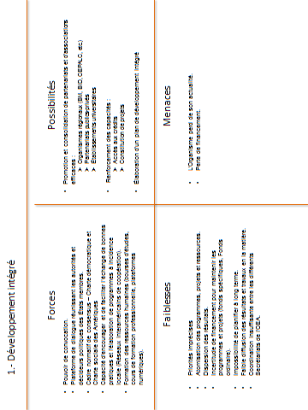

2. SÉCURITÉ MULTIDIMENSIONNELLE
Les discussions relatives au pilier de sécurité multidimensionnelle ont produit un consensus autour du fait que l'OEA a des forces et des possibilités importantes, dont il faut tirer parti et qu'il faut potentialiser pour consolider le rôle de l’OEA en tant qu'élément de poids dans la construction de la paix et de la stabilité dans le continent. L'approche de sécurité multidimensionnelle décrite dans la Déclaration sur la sécurité dans les Amériques, adoptée en 2003, qui remplace la sécurité continentale, a constitué un instrument conceptuel important qui a permis d'inclure et d'aborder un grand nombre des préoccupations, défis et difficultés qui sont ceux des États selon une perspective nouvelle et intégrale et de faire en sorte qu'ils fassent partie de la solution. Il faut maintenant achever la mise en œuvre de la DSA et la doter d'instruments, dont également le lien entre la sécurité et le développement social, comme proposé durant les discussions tenues dans le contexte du dixième anniversaire de la DSA le 28 octobre 2013.
L'expérience acquise par l'OEA dans les domaines des drogues, du terrorisme et de la sécurité publique est vue comme une autre de ses grandes forces mais l'on a également évoqué la nécessité d'inclure d'autres thèmes comme la criminalité transnationale organisée qui constitue aujourd'hui la principale préoccupation de divers pays et qui n'est reflétée ni dans la structure ni dans les programmes et projets de l'Organisation. Dans ce sens, l'on a réclamé avec insistance un renforcement des institutions de l'OEA intervenant sur les questions de sécurité en attribuant un nouvel ordre et une nouvelle articulation aux programmes et projets en fonction des priorités des pays de sorte à contribuer avec plus d'efficacité au renforcement de leurs propres capacités. Il est également indispensable de rénover le schéma de coopération actuel en l'assortissant de buts et indicateurs clés, garants d'une plus grande incidence des interventions réalisées.
D'autre part, le débat a mis au jour les faiblesses et les menaces auxquelles l'OEA fait face dans le pilier de la sécurité multidimensionnelle, et qu'il faut surmonter immédiatement si l'on veut garantir la présence de l'Organisation ainsi que son impact sur le continent tout entier. Parmi les faiblesses l'on a relevé la dépendance par rapport aux fonds spécifiques qui alimentent les activités liées à la sécurité et proviennent d'un petit nombre d'États membres, des faiblesses qui pourraient dénaturer les objectifs institutionnels en sus de provoquer un manque de définition dans des questions sensibles comme l'Organisation interaméricaine de défense (JID), la Conférence des ministres de la défense des Amériques, la criminalité transnationale organisée, le système interaméricain de défense et AMERIPOL.
Dans ce domaine, la plus grande menace pour l'OEA est l'accroissement de l'insécurité et de la violence, qui a des effets néfastes sur la stabilité de la région. De même, l'on relève la menace d'une éventuelle insuffisance financière sur les programmes et projets, voire de l'annulation de ceux-ci.
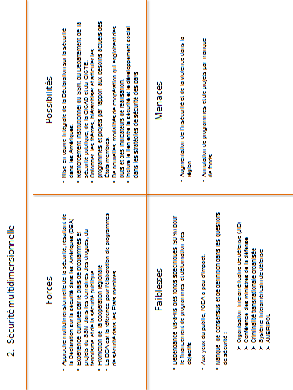
3. DÉMOCRATIE

Les États membres de l’OEA reconnaissent que la démocratie est le meilleur moyen pour protéger et défendre les valeurs et droits fondamentaux des personnes et, par conséquent, c'est la responsabilité de tous de la renforcer et de l'améliorer, tout en respectant la situation réelle de chacun des pays. En ce qui concerne ce pilier, l'OEA a démontré sa capacité à apporter une valeur ajoutée concrète, grâce à laquelle la démocratie n'est plus l'exception mais la règle à travers la région. Cette valeur ajoutée se traduit principalement par les éléments suivants :

- Des programmes en matière d'observation des élections, ce qui a permis à l'Organisation de se placer au rang stratégique des institutions dotées d'instruments éprouvés pour réaliser ces exercices avec professionnalisme.
- Des instruments juridiques à la disposition de l'OEA pour appuyer les États membres en matière de renforcement de la gouvernance démocratique, le plus important étant la Charte démocratique interaméricaine, et qui ont permis à l'OEA de réagir avec célérité, dynamisme et souplesse face au nouveau programme d'action démocratique de la région.
- Une expérience et une capacité de négociation et de médiation dans les conflits régionaux ou intérieurs, en favorisant toujours le règlement pacifique des différends, notamment par la Mission d’appui au processus de paix en Colombie (MAPP), ou l'appui au processus de négociation en vue d'un règlement pacifique du différend territorial entre le Belize et le Guatemala.

Il est entendu que la démocratie, toujours perfectible, est un processus dans lequel l'Organisation a démontré son appui constant aux États membres, grâce auquel ces derniers ont fait du renforcement et de la promotion de la démocratie l'un des objectifs centraux de l'Organisation.

Les États ont également reconnu qu'il est impossible de concevoir des sociétés véritablement démocratiques sans des institutions modernes, fiables, efficaces et transparentes au niveau de la gestion, libres du fléau de la corruption, ouvertes à la participation des citoyens et, par conséquent, plus proches des administrés ; des institutions qui exercent véritablement un service public pour et avec l'ensemble des citoyens. C'est pourquoi, sans pour autant discréditer les défis à relever pour garantir que nos pays connaissent des processus électoraux de plus en plus équitables, transparents et propres, il est probablement aussi, voire plus important de consolider et de moderniser nos institutions démocratiques et de garder la confiance placée en elles par la population.

Par conséquent, l'OEA doit avoir la capacité de réagir face à la corruption et la violence ; elle doit aussi lutter contre l'inefficacité des institutions démocratiques en appuyant le renforcement des processus et des institutions.

La participation des citoyens est un droit et ces derniers doivent prendre part aux processus décisionnels et à la formulation de politiques d'intérêt public. C'est pourquoi l'Organisation doit également relever le défi consistant à promouvoir le passage d'une démocratie représentative à une démocratie représentative, communautaire, populaire et marquée par la responsabilité sociale partagée, une démocratie dans laquelle les droits des habitants de nos pays sont garantis et qui crée les conditions pour une diminution des taux d'inégalité inquiétants à travers le continent, et qui favorise à son tour l'inclusion sociale et l'égalité entre les hommes et les femmes.

Par-dessus tout, il faut parvenir à une situation de bien-être de la population, qui apporte la légitimité démocratique à laquelle nous aspirons, étant donné le lien reconnu entre le développement et la démocratie, et vu que la violence et les inégalités sont des facteurs qui peuvent compliquer davantage tout processus démocratique.

Telles sont les raisons pour lesquelles la démocratie doit demeurer un axe central pour l'OEA et que les États membres doivent se donner pour but commun de parvenir à des démocraties pleines et consolidées, dotées d'institutions efficaces qui encouragent la participation citoyenne libre, active, résolue et responsable des divers acteurs qui font partie de la société dans les décisions adoptées par les organismes gouvernementaux, et qu'il doivent œuvrer à une modernisation institutionnelle continue dans un environnement de transparence et de légalité. Dans ce sens, il incombe d'ajouter aux droits civils et politiques les droits économiques, sociaux et culturels car c'est de l'observance et de la réalisation de tous ces droits que nait la légitimité qui sous-tend, renforce les institutions politiques et les rend efficaces et qui se traduit par l'appui et l'acceptation de la population, après et bien longtemps après le scrutin. Sans démocratie, il ne peut y avoir de croissance économique mais il n'y a pas de développement viable, ni économique ni social, sans un tissu institutionnel qui soit démocratique.

En bref, il faut focaliser les travaux de l'Organisation pour progresser vers une gestion efficace, transparente et moderne des organes et systèmes démocratiques, en tirant parti des espaces de dialogue entre les autorités de nos pays, la société civile, le secteur universitaire et d’autres acteurs, afin d'échanger des expériences fructueuses et de bonnes pratiques.

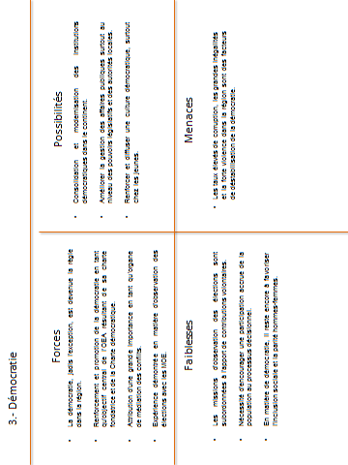

4. DROITS DE LA PERSONNE
Depuis sa création, l'Organisation dans son ensemble construit et consolide de plus en plus un dénommé Système interaméricain des droits de la personne (SIDH) qui continue de remplir les fonctions pour lesquelles il a été conçu. En s'appuyant sur un vaste patrimoine d'instruments interaméricains, et en agissant par le truchement de la Commission interaméricaine des droits de l'homme (CIDH), de la Cour interaméricaine des droits de l'homme (Cour IDH) et, de manière complémentaire, de la Commission interaméricaine des femmes (CIM) ainsi que d'autres entités et mécanismes ad hoc, le SIDH appuie les efforts constants déployés par les États des Amériques pour garantir, promouvoir et protéger les droits de leurs populations ; cet exercice a eu une incidence directe et positive sur les habitants des Amériques.

En plus de soixante ans, la région a accusé des résultats considérables en matière de promotion et de protection des droits de la personne. Toutefois, il subsiste à travers le continent des problématiques graves qui s'ajoutent à de nouveaux phénomènes et menaces face à la jouissance et l'exercice intégral de ces droits. Ainsi, l'existence d'un système de promotion et de protection demeure d'actualité, un système qui continue de collaborer étroitement avec les États membres pour que ceux-ci consolident leurs institutions et capacités nationales et pour que ce système s'enclenche en cas de défaillance de celles-ci et lorsque cette défaillance risque de produire un déni de justice.

Le renforcement du pilier des droits de la personne requiert une action concertée et harmonisée de la part de l'Organisation tout entière. Les États membres doivent continuer d'assumer leur responsabilité de promouvoir et de protéger les droits de la personne et redoubler d’efforts à cette fin ; ils doivent épauler davantage le SIDH pour que ce dernier s'acquitte de la double attribution qui lui a été conférée ; ils doivent également coopérer entre eux pour consolider leurs forces et surmonter leurs faiblesses. Les organes constitutifs et complémentaires du SIDH doivent tendre à un dialogue constant et dynamique avec les États, la société civile et d'autres organes et mécanismes internationaux ; ils doivent appuyer davantage les interventions et mesures entreprises par les États pour s'attaquer aux problématiques déterminées par eux et les organes concernés ; ils doivent aussi faire en sorte que les procédures soient de plus en plus marquées par la clarté, la certitude, la transparence et l'équilibre. Les autres organes et entités de l'OEA, dans leurs domaines de compétence respectifs, doivent s'assurer que le SIDH dispose des moyens nécessaires pour fonctionner de manière adéquate, conformément à l'importance que lui accordent les États ; ils doivent également réévaluer d'autres programmes et interventions de l'OEA selon un angle de réalisation de droits car ces derniers influent sur la promotion et le perfectionnement de la démocratie et y contribuent, et ils garantissent la sécurité des personnes et la promotion du développement intégral de nos populations.

Il est nécessaire que, à court et moyen terme, les États membres s'attachent particulièrement à faire en sorte que :

- L'Organisation et ses membres soutiennent financièrement les organes du SIDH, y compris la CIM, et ce de manière régulière, suffisante et planifiée. Cela peut être réalisé progressivement jusqu'à son financement complet, en prenant en compte les plans stratégiques de ces organes, en envisageant des engagements volontaires contractés sur plusieurs années, des quotes-parts affectées au SIDH, et des demandes de crédits aux institutions financières interaméricaines, entre autres.

- Les organes du SIDH travaillent davantage avec les institutions nationales à la mise en place de lois, de politiques publiques et d'instruments servant à promouvoir, garantir et protéger les droits de la personne ainsi qu'à la formation des fonctionnaires, en tirant parti de leur expérience, de leurs normes de fonctionnement et de leurs connaissances acquises ;

- Tous les États deviennent parties aux traités interaméricains sur les droits de la personne et reconnaissent la compétence contentieuse de la Cour de sorte à conférer la même protection à tous les habitants des Amériques ; et qu'ils entretiennent des dialogues pour connaitre à temps les raisons ou les obstacles rencontrés en matière d'adhésion, de sorte à trouver des solutions et des stratégies viables et exhaustives pour surmonter ceux-ci. Les organes du SIDH s'attachent à accueillir parmi leurs fonctionnaires un plus grand nombre de ressortissants de pays de tradition juridique anglo-saxonne (common law) et qu'ils s'efforcent à inclure dans leurs personnels des ressortissants de tous les pays, de toutes langues et traditions juridiques pour mieux comprendre les situations réelles qui prévalent dans tous les États et disposer de filières permettant de diffuser plus largement les travaux qu'ils effectuent.

- Les États appliquent les recommandations et les décisions des organes constitutifs et complémentaires du SIDH et qu'ils adaptent leurs régimes juridiques internes de sorte à faciliter l'application de ces recommandations et décisions. Les organes du SIDH tiennent davantage compte de la situation et des capacités de chaque État lorsqu'ils émettent leurs décisions et recommandations, sans pour autant porter atteinte à l'objectif ou l'effet recherché en fin de compte.

- L’Organisation dans son ensemble continue d'entreprendre des mesures pour faciliter encore plus l'accès des victimes aux systèmes nationaux de justice et de protection des droits de la personne et, à titre subsidiaire, au SIDH.

- Les États et leurs institutions compétentes concluent des accords de coopération avec les organes du SIDH pour mettre en œuvre des activités de promotion, de renforcement des capacités, de formation et d'éducation en matière de droits de la personne et qu'ils fournissent des ressources financières à cet effet. L’Organisation exploite et potentialise son pilier Développement intégré pour communiquer l'expérience, l'expertise et la connaissance acquise par les organes du SIDH aux États qui le demandent.

- Les organes du SIDH continuent d'appliquer les réformes réglementaires, les politiques et les pratiques institutionnelles adoptées ainsi que d'autres recommandations formulées par les membres de l'Organisation qui favorisent un meilleur fonctionnement de leurs procédures et méthodes de travail.

- Les organes et entités de l'OEA resserrent les liens de communication entre eux pour œuvrer vers l'atteinte d'objectifs communs, destinés à influer de manière positive sur les politiques publiques et les pratiques en matière de droits de la personne dans les États membres, sans faire double emploi. Les organes du SIDH collaborent davantage avec d'autres organisations, mécanismes et institutions financières interaméricaines ou internationales pour mettre en œuvre des projets communs de promotion et de protection des droits de la personne.

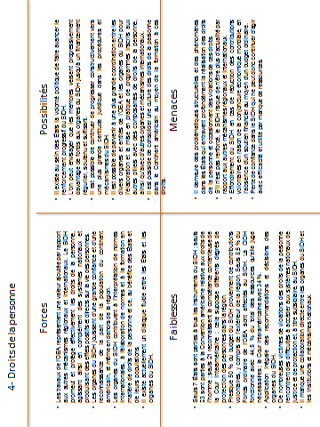

5. RÉFORME ADMINISTRATIVE ET BUDGET DE L’OEA
L'Organisation connait depuis un certain nombre d'années des difficultés économiques qui reflètent une problématique de nature structurelle ; à cela il faut ajouter, à part l'épuisement des réserves, le budget du Fonds ordinaire qui, année après année, est réduit progressivement.
Cette problématique se caractérise par un Fonds ordinaire qui ne correspond pas aux priorités ; un nombre de mandats qui augmente chaque année ; un budget qui est réduit chaque année, et des dépenses de personnel très élevées et des pressions résultant d'une augmentation annuelle en raison des ajustements au cout de la vie. En conséquence de ce qui précède, l'OEA a été contrainte de réduire de 20 % le nombre de ses fonctionnaires au cours des 4 dernières années, sans que, à ce jour, l'on ait pleinement conscience des incidences de ces réductions sur les activités de l’Organisation.
D'autre part, les États membres n'ont pas non plus réussi à conclure un exercice de hiérarchisation des mandats grâce auquel il serait possible d'aligner ceux-ci sur le budget.
Au cours des trois dernières sessions extraordinaires de l'Assemblée générale, les États membres ont manifesté la nécessité urgente de corriger l'orientation politique de l'Organisation, de rationaliser et de hiérarchiser ses mandats et de donner une nouvelle dimension à sa structure institutionnelle conformément à ces priorités.
Les délégations sont convenues de signaler que ce ne doit pas être l'attribution de ressources qui détermine la politique de notre organisation mais la politique, le fondement et l'orientation pour l'affectation de ressources budgétaires.
Dans le même temps, il est indiscutable que le Secrétariat général et les États membres ont réalisé des progrès considérables en matière d'administration pour améliorer la gestion, notamment dans les politiques en matière de ressources humaines, dans les politiques en matière de recouvrement des couts indirects, par la rédaction de la résolution "omnibus" de la CAAP, par les nouveaux rapports trimestriels de gestion, l'établissement d'un budget biennal, sans oublier le nouveau portail sur la transparence et la responsabilité comptable du Secrétariat général.
D'autre part, il existe des processus clés qui ont été adoptés par les États membres et qui sont en cours de transition aux fins d'exécution, comme le budget biennal, le budget axé sur les résultats, la mise en pratique des Normes IPSAS, éléments dont il faut assurer un suivi rigoureux si l'on veut éviter leur échec durant la phase d'exécution.
Nonobstant la réalisation de nombreux efforts en matière de création d'instruments pour une meilleure gestion administrative de l'Organisation, il reste à concevoir des mesures qui impriment une cohésion et une viabilité à ces efforts.
En ce qui concerne le financement du Fonds ordinaire de notre Organisation, l'on a constaté la fragilité de la situation financière en raison de l'absence d'un fonds de réserve qui permette de régler les problèmes de financement conjoncturels. Une autre faiblesse structurelle considérable correspond au système actuel des quotes-parts, qui exige une révision non seulement sur le plan des quantités mais aussi de la composition et de la répartition de celles-ci : 4 pays versent 90 % du budget ordinaire et 30 pays les 10 % restants.

Les délégations conviennent que l'objectif est de moderniser et d'optimiser la gestion administrative de l'Organisation, le but recherché étant de doter les piliers essentiels des ressources nécessaires, conformément aux priorités de l’Organisation déterminées par les États membres, dans un cadre d'austérité, de transparence et de responsabilité comptable constante.

Pour ce faire, le Secrétariat et les États membres doivent relever de grands défis ; toutefois, le succès dans la mise en œuvre des mesures appropriées pour accomplir les objectifs dépend en grande mesure de la capacité de l'Organisation dans son ensemble à créer des objectifs politiques précis. Sans eux, il n'est pas possible de mettre en œuvre les objectifs de réforme administrative.

En outre, il conviendrait d'examiner et d'entreprendre les modifications nécessaires au système de gestion des ressources humaines et de revoir la pression des dépenses imputées au personnel dans le Fonds ordinaire, tant au niveau de sa proportion et de son impact que des incidences des ajustements au titre du cout de la vie, indépendamment du fait que l'on reconnaisse le grand atout en ressources humaines que possède l'OEA.

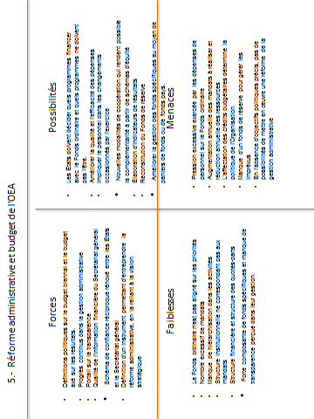

Deuxième partie : Observations des organisations de la société civile, du secteur universitaire, des observateurs permanents et des organismes internationaux

Cette section comprend les observations formulées par divers acteurs extérieurs aux processus décisionnels des États membres sur l'OEA, ces observations étant réparties entre quatre catégories : la société civile, les universités, les observateurs et les organismes internationaux.
Les observations des deux premières catégories ont été recueillies au moyen de sondages dont la portée et la méthodologie ont été établies par accord préalable au sein du sous-groupe de travail composé du Venezuela, de la Bolivie, du Guatemala et du Mexique, et qui ont été réalisés par le Secrétariat aux relations extérieures de l'OEA. C'est à la réunion du 19 novembre que les conclusions ont été présentées au Groupe de travail aux fins d'analyse et de commentaires. Ces conclusions sont publiées sur le portail de la Vision stratégique du site de l'OEA. Elles sont présentées sous le format FPFM comme les forces, faiblesses, possibilités et menaces qui, selon les organisations de la société civile et les établissements universitaires, caractérisent l'OEA.
Y figurent également, sous le même format, les opinions des observateurs de l'Espagne, de l'Italie et de la France, dont les représentants permanents ont participé à la réunion du lundi 2 décembre ainsi que les observations du représentant de l'Union européenne. Les textes intégraux des interventions de ces acteurs sont publiés sur le portail de la Vision stratégique du site de l'OEA.
Enfin, sous le format FPFM figurent également les idées exprimées par les représentants de l'ONU, de la Banque mondiale, de la Banque interaméricaine de développement (BID) et de la CEPALC durant la réunion tenue le mercredi 4 décembre.
Cette partie du document est très importante pour comprendre l'opinion des acteurs mentionnés au sujet de l'OEA. Ces derniers représentent l'angle de vue extérieur qui, conjointement avec l'approche intérieure décrite dans la première partie, présente une vision intégrale de la situation prévalant actuellement au sein de l'Organisation, une condition sine qua non pour déterminer son avenir à court, moyen et long termes.
Les apports résultant de l'analyse de ce document dans les capitales respectives des États membres permettront sans nul doute d'enrichir celui-ci car il reprend les observations formulées par les ministères des Affaires étrangères, ce qui permettra à son tour au Groupe de travail d'élaborer le texte définitif de la Vision stratégique en début d'année 2014.
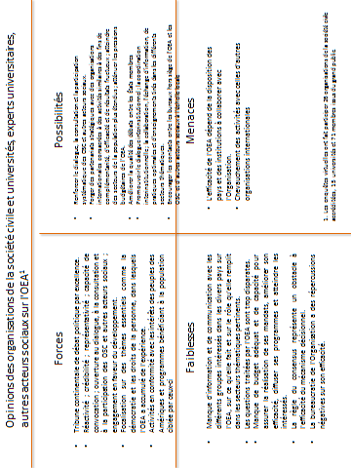
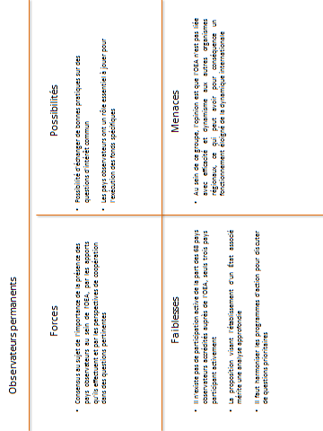
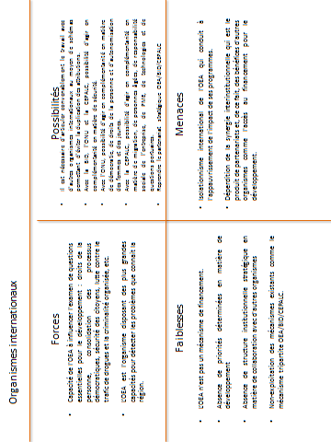

input.doc

Document de vision stratégique du Secrétaire général, M. José Miguel Insulza, dans les documents publiés sur le portail de la Vision stratégique de l'OEA, disponibles sur http://www.oas.org/consejo/sp/grupostrabajo/GTVEOEA.asp
Discours de l'Ambassadeur Emilio Rabasa, président du Groupe de travail, publié dans le portail de la Vision stratégique du site de l'OEA : http://www.oas.org/consejo/sp/grupostrabajo/GTVEOEA.asp
Toutes les interventions ont été enregistrées et sont consultables dans le portail de la Vision stratégique de l'OEA du site de l'Organisation : http://www.oas.org/consejo/sp/grupostrabajo/GTVEOEA.asp

